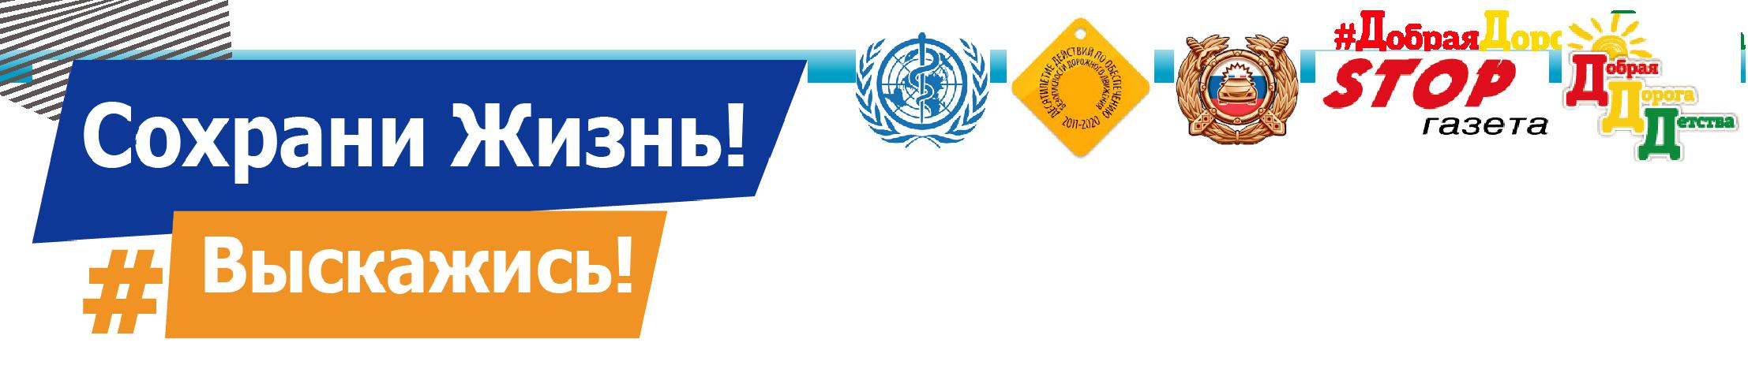

- 6 ПО 12 МАЯ 2019Г. ВО ВСЁМ МИРЕ ПРОЙДЁТ ПЯТАЯ ГЛОБАЛЬНАЯ НЕДЕЛЯ БЕЗОПАСНОСТИ ДОРОЖНОГО ДВИЖЕНИЯ ООН

ПЯТАЯ ГЛОБАЛЬНАЯ НЕДЕЛЯ БЕЗОПАСНОСТИ ДОРОЖНОГО ДВИЖЕНИЯ ООН ²⁰¹⁹


ТЕМА НЕДЕЛИ: ЛИДЕРСТВО
- ОБЕСПЕЧЕНИИ БЕЗОПАСНОСТИ ДОРОЖНОГО ДВИЖЕНИЯ

Лидеры - люди, к которым прислушиваются в разных слоях общества - могут дать представление о том, как может выглядеть будущее, и мобилизовать действия для достижения этой цели.
Для повышения безопасности дорожного движения

- странах и сообществах по всему миру необходимо более сильное лидерство.
Это ключ к достижению целей безопасности дорожного движения, в том числе цели по снижению смертности и травматизма в результате дорожно-транспортных происшествий на 50% к 2020 году и цели по обеспечению доступа к безопасным, доступным и устойчивым транс-портным системам для всех к 2030 году.


ЦЕЛЬ НЕДЕЛИ: СФОРМИРОВАТЬ

- НАСЕЛЕНИЯ СПРОС НА БОЛЕЕ

СИЛЬНОЕ ЛИДЕРСТВО В ОБЛАСТИ БЕЗОПАСНОСТИ ДОРОЖНОГО ДВИЖЕНИЯ ВО ВСЁМ МИРЕ
Предоставить гражданскому обществу возможность сформировать требования для сильного руководства

- области безопасности дорожного движения, особенно в отношении конкретных, основанных на фактических данных, мероприятиях, которые спасут жизни.

Вдохновить лиц, принимающих решения, на действия путём демонстрации примеров сильного лидерства
- области безопасности дорожного движения
- правительствах, международных агентствах, неправительственных организациях, фондах, школах и вузах, а также в частных компаниях и общественных институтах.

Тема недели адресована в первую очередь институтам гражданского общества и политикам, отвечающим за безопасность дорожного движения.

- ходе Недели будет использоваться трёхэтапный подход, подчёркивающий риски, с которыми люди сталкиваются в своих ежедневных перемещениях по дорогам («Это мой путь»), требования граждан, направленные на снижение этих рисков («Это моё требование»), и способы, которыми сильные и убедительные лидеры могут воплотить эти требования в жизнь («Это наше решение»).

Конкретные, основанные на фактических данных, вмешательства должны стать тем связующим звеном, вокруг которого сплотятся все, кому небезразлична безопасность на дорогах, и в конечном итоге должны привести к достижению глобальных целевых показателей безопасности дорожного движения. (Которые включают в себя действия по улучшению управления безопасностью дорожного движения; улучшение дорожной инфраструктуры, безопасность транспортных средств и участников дорожного движения; улучшение неотложной и травматологической помощи пострадавшим в ДТП).


ЛИДЕРСТВО
НЕОБХОДИМО

Для спасения жизней требуется более сильное руководство в области безопасности дорожного движения на национальном и местном уровнях. Прогресс, которого мы можем добиться,

зависит от политической воли лиц, , принимающих решения действовать.

БЕЗОПАСНОСТЬ
ДОРОЖНОГО
ДВИЖЕНИЯ
ВАЖНА

Каждый год на дорогах мира погибают 1,35 миллиона человек. Дорожно-транспортные происшествия являются основной причиной смерти детей и молодёжи в возрасте 5-29 лет.


КАЖДЫЙ
МОЖЕТ
СТАТЬ

ЛИДЕРОМ

Каждый из нас может #Высказаться и стать лидером по безопасности дорожного движения. Можно задокументировать наши поездки, записать наши требования и побудить лиц, принимающих решения, взять на себя обязательство действовать во имя безопасности на дорогах.

Кампания «Сохрани жизнь! – #Выскажись!» (Save Lives – #SpeakUp) – ключевое мероприятие Пятой Глобальной недели безопасности дорожного движения ООН

ВМЕСТЕ МОЖНО НАЙТИ РЕШЕНИЯ ДЛЯ УСТРАНЕНИЯ РИСКОВ, С КОТОРЫМИ УЧАСТНИКИ ДОРОЖНОГО ДВИЖЕНИЯ СТАЛКИВАЮТСЯ КАЖДЫЙ ДЕНЬ.

БОЛЕЕ ПОДРОБНУЮ ИНФОРМАЦИЮ
СМ. НА САЙТЕ НЕДЕЛИ (НА АНГЛИЙСКОМ ЯЗЫКЕ)

HTTPS://WWW.UNROADSAFETYWEEK.ORG/EN/HOME

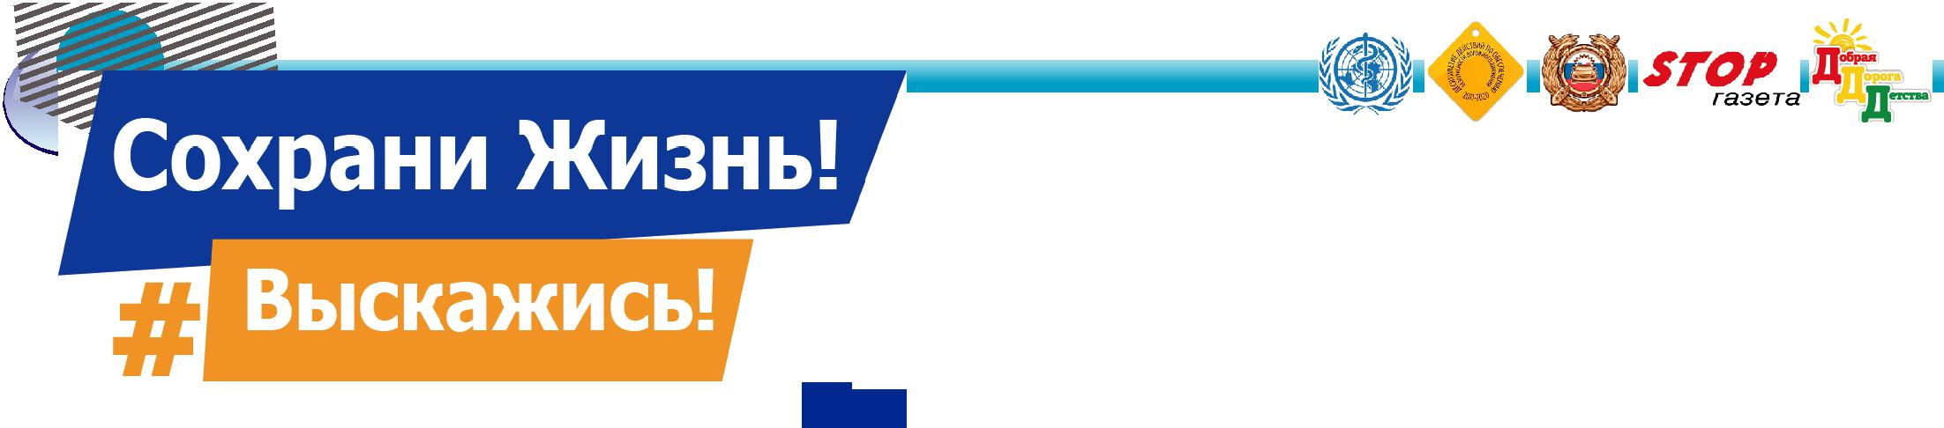
2019

ВЫ РЕШИЛИ #ВЫСКАЗАТЬСЯ?

ОТЛИЧНО! ВАС УСЛЫШАТ!

ТЫРЕ ПРОСТЫХ ШАГА 
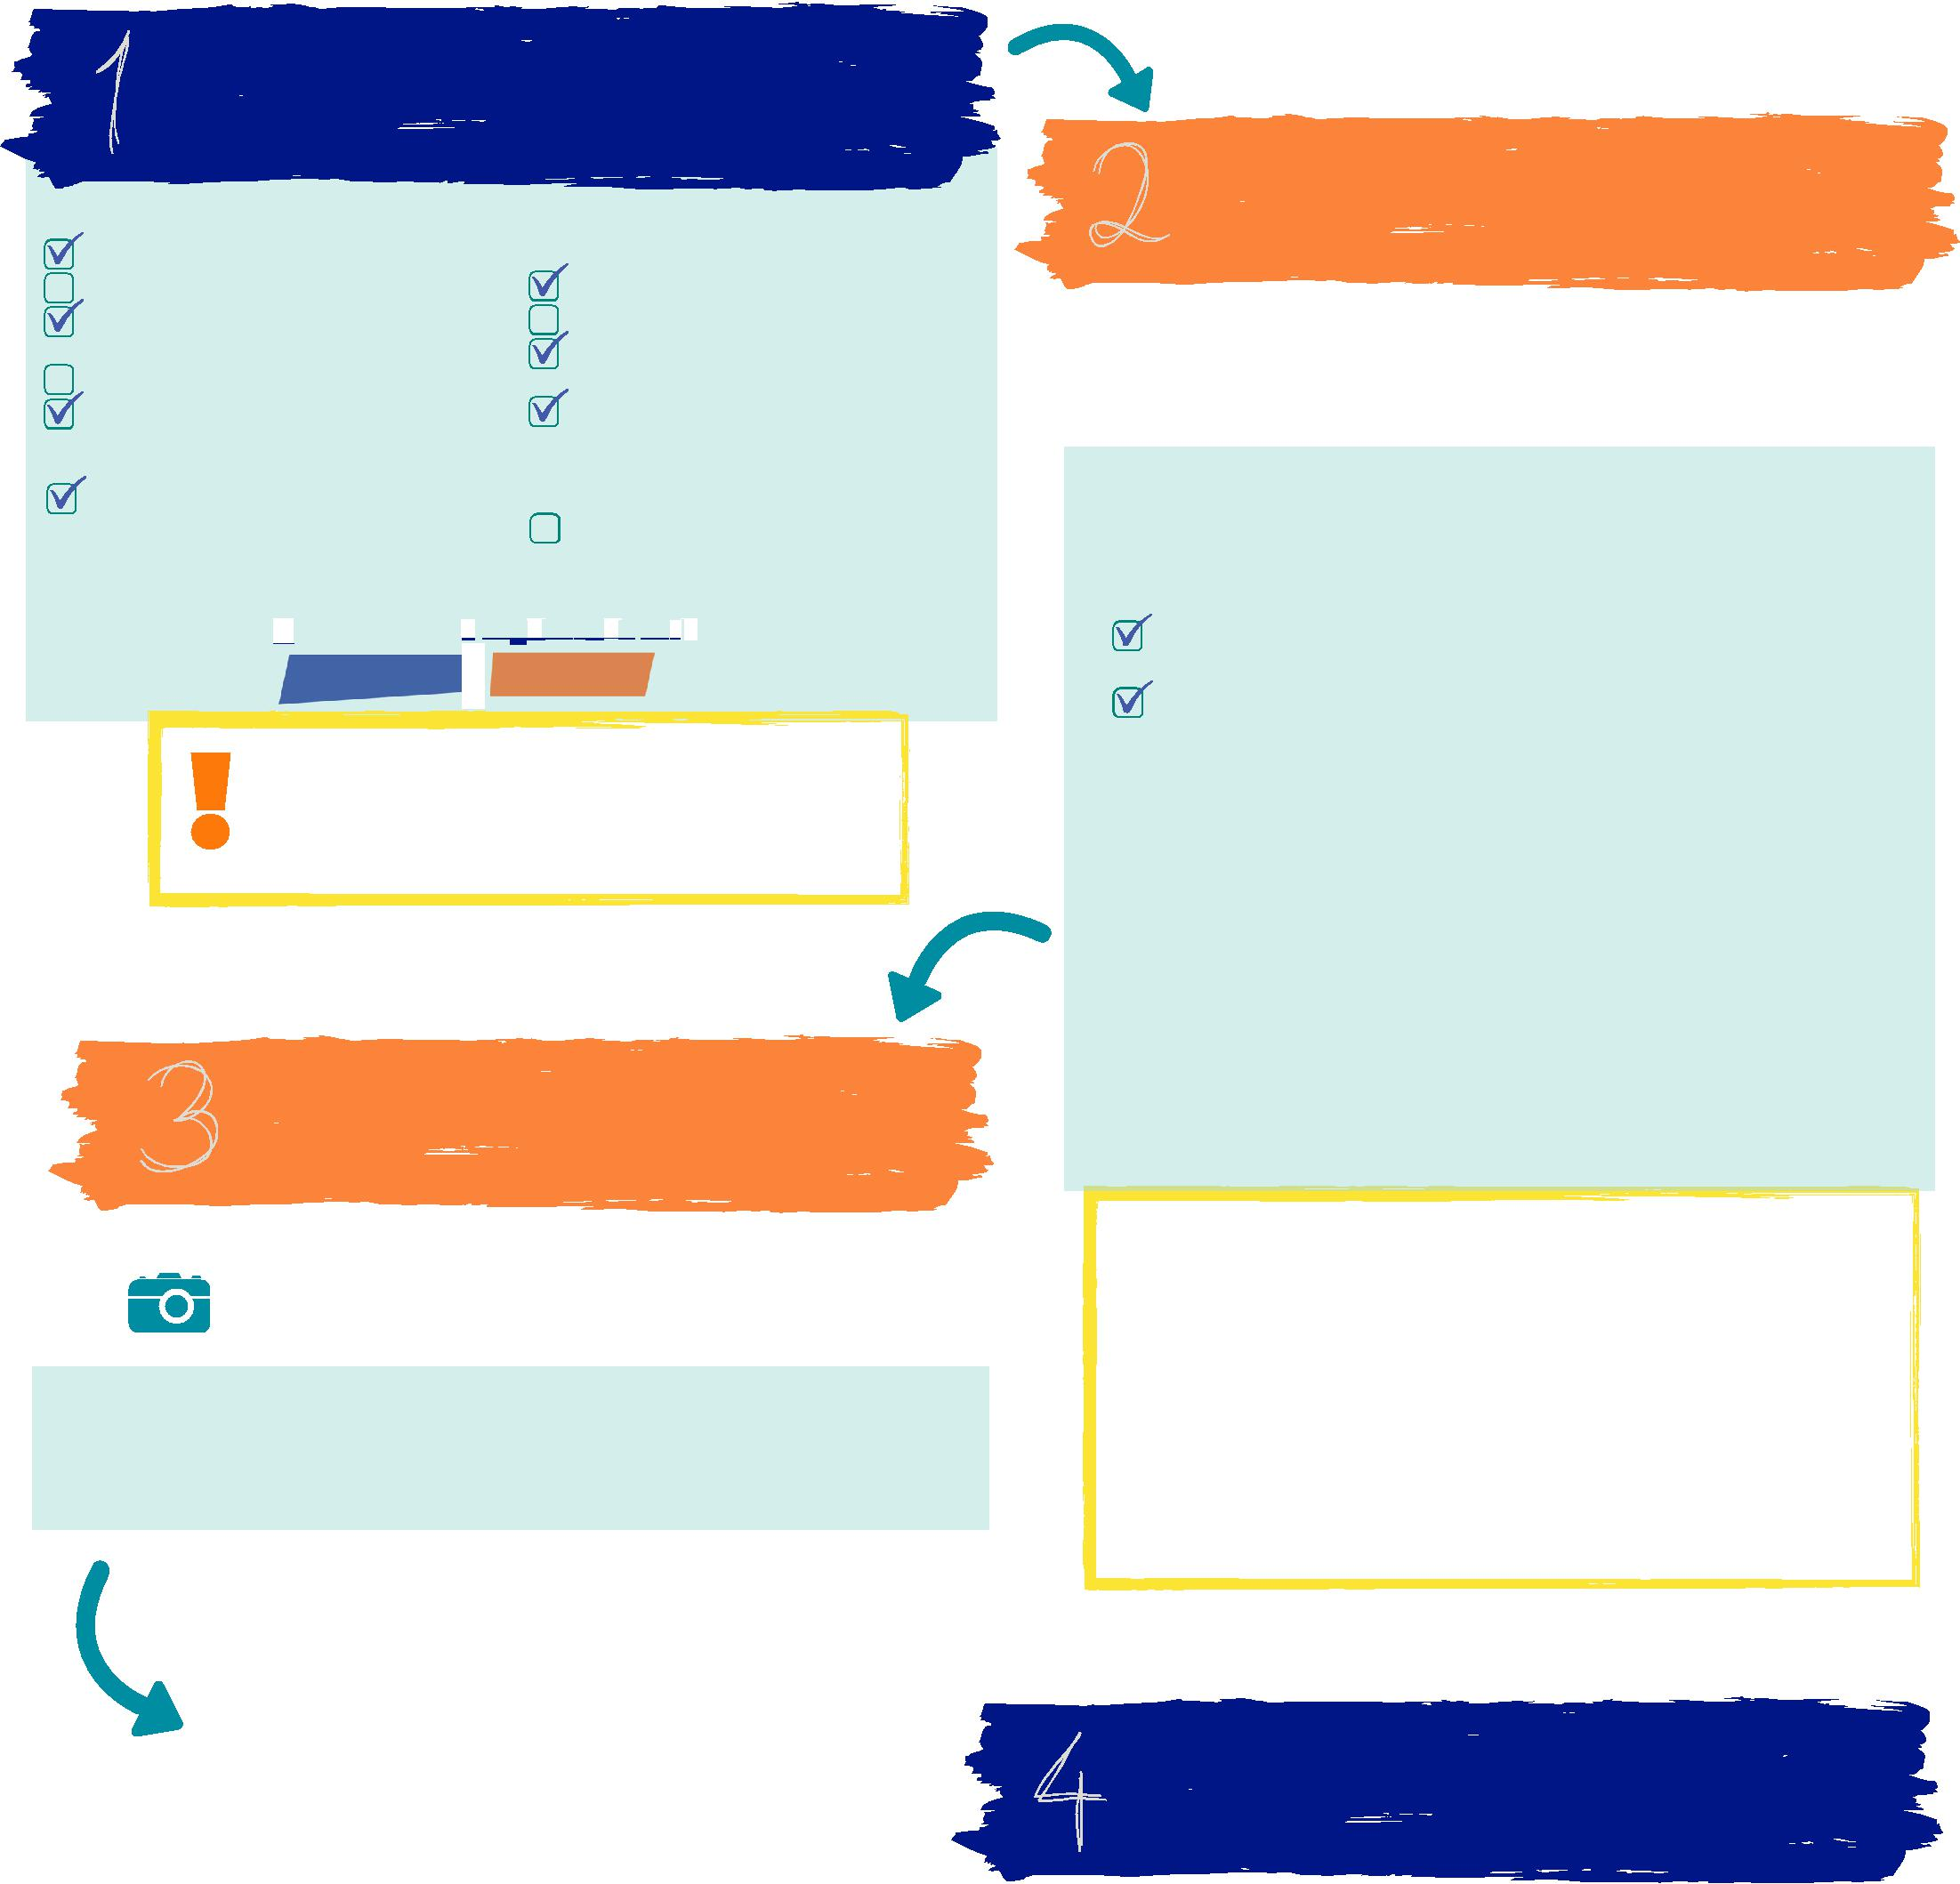

ОЦЕНИТЕ СВОЙ ПУТЬ

ОЦЕНИТЕ ГЛАВНЫЕ РИСКИ ВАШЕГО ЕЖЕДНЕВНОГО ПЕРЕДВИЖЕНИЯ
ПО ДОРОГАМ. НАПРИМЕР: НЕБЕЗОПАСНО ХОДИТЬ ПЕШКОМ

СФОРМУЛИРУЙТЕ ВАШИ ТРЕБОВАНИЯ

На моём пути:

Небезопасно ходить пешком Небезопасно ездить на мотоцикле

- не чувствую себя в безопасности по дороге в школу

 Мотоциклисты не используют шлемы Много автомобилей не оснащены системами безопасности
 Нетрезвые водители
Общественный транспорт

небезопасен

Другое

 Небезопасно ездить на велосипеде
Водители не соблюдают ПДД
 Водители превышают скорость

Водители / пассажиры

не используют ремни безопасности

Дети перевозятся
без удерживающих устройств
 Я и другие участники движения не всегда заметны на дороге  Плохая помощь пострадавшим в ДТП

ПРЕДЛОЖИТЕ, ЧТО НАДО ИЗМЕНИТЬ, ЧТОБЫ ВАША ДОРОГА БЫЛА БЕЗОПАСНОЙ. ХОТЕЛИ БЫ ВЫ УСТАНОВИТЬ ОГРАНИЧЕНИЯ СКОРОСТИ? ПОСТРОИТЬ ВЕЛОСИПЕДНУЮ ДОРОЖКУ, ПЕШЕХОДНЫЙ ПЕРЕХОД? УЛУЧШИТЬ ОБЩЕСТВЕННЫЙ ТРАНСПОРТ? УСИЛИТЬ КОНТРОЛЬ ЗА СОБЛЮДЕНИЕМ ПРАВИЛ ДОРОЖНОГО ДВИЖЕНИЯ?

Ниже представлен примерный перечень требований, общий для кампании «Спасите жизни», проводимой ООН.

Я требую:

СФОТОГРАФИРУЙТЕ ИЛИ СНИМИТЕ ВИДЕО, ИЛЛЮСТРИРУЮЩЕЕ

ЭТИ РИСКИ И ПОДЕЛИТЕСЬ ИМИ В СОЦИАЛЬНЫХ СЕТЯХ С ХЭШТЕГАМИ
#ВЫСКАЖИСЬ  #SPEAKUP

Важно: Обеспечьте свою безопасность, когда делаете фото или снимаете видео. Соблюдайте ПДД. Убедитесь, что другие участники дорожного движения вас видят,

- ни в коем случае не подвергайте себя и других людей опасности!

ПРИЗОВИТЕ ЛИЦ, ПРИНИМАЮЩИХ РЕШЕНИЯ, К ДЕЙСТВИЮ

ВАШИ ПРЕДЛОЖЕНИЯ И ТРЕБОВАНИЯ БУДУТ ДЕЙСТВЕННЫМИ

ТОЛЬКО В ТОМ СЛУЧАЕ, ЕСЛИ ВЫ ДОВЕДЁТЕ ИХ ДО СВЕДЕНИЯ

СООТВЕТСТВУЮЩИХ ЛИЦ, ПРИНИМАЮЩИХ РЕШЕНИЯ

(ТЕХ, КТО МОЖЕТ ПРИНЯТЬ РЕШЕНИЕ О БЕЗОПАСНОСТИ ДОРОГ).

Передайте свои фотографии, видео и петиции как можно большему количеству таких людей и заручитесь их согласием сделать всё возможное для того, чтобы сделать ваше ежедневное передвижение по дорогам безопасным! Вместе можно найти решения для устранения рисков, с которыми вы сталкиваетесь каждый день.

 Изменить скоростной режим в моём районе

Улучшить существующую инфраструктуру
Улучшить общественный транспорт

Улучшить безопасность автомобилей
Улучшить надзор за соблюдением Правил дорожного движения Улучшить оказание помощи пострадавшим в ДТП

ВЫ МОЖЕТЕ ВЫБРАТЬ НЕСКОЛЬКО ВАРИАНТОВ, КОТОРЫЕ МОГЛИ БЫ РЕШИТЬ ВАШУ ПРОБЛЕМУ, НАПРИМЕР:

Я ТРЕБУЮ УЛУЧШИТЬ НАДЗОР ЗА СОБЛЮДЕНИЕМ ПРАВИЛ ДОРОЖНОГО ДВИЖЕНИЯ
Я ТРЕБУЮ УЛУЧШИТЬ СУЩЕСТВУЮЩУЮ ИНФРАСТРУКТУРУ

Если у вас есть конкретное предложение и аргументы в его пользу, добавьте его к своему списку.

После того, как вы сформулировали свои требования, пригласите других людей присоединиться к вам. Создайте петицию и пригласите неравнодушных граждан подписать её. Вместе мы сильнее, чем поодиночке!

Несколько идей: 

Установите стенд рядом с местом, где вы видите риск, чтобы проинформировать других людей о проблеме и получить их поддержку. (Помните о своей безопасности!)
Создайте петицию и соберите подписи тех людей, которые живут или часто бывают в этом месте.
Попросите людей сделать #СелфиБезопасности, чтобы проиллюстрировать поддержку ваших требований.
Для #СелфиБезопасности можете использовать наш плакат, куда люди могут вписать свои требования. Поделитесь этими фотографиями в соцсетях с хэштегами #Выскажись и #SpeakUp! Постарайтесь привлечь как можно больше людей.

ОРГАНИЗАТОРАМ ГЛОБАЛЬНОЙ НЕДЕЛИ БЕЗОПАСНОСТИ
ДОРОЖНОГО ДВИЖЕНИЯ ООН ВАЖНО УСЛЫШАТЬ ГОЛОСА РАССКАЖИТЕ О СВОЕЙ ДЕЯТЕЛЬНОСТИ НЕРАВНОДУШНЫХ ЛЮДЕЙ, ПРОПАГАНДИРУЮЩИХ БЕЗОПАСНОСТЬ
ДОРОЖНОГО ДВИЖЕНИЯ В СВОИХ СТРАНАХ.

ДЛЯ ЭТОГО НА САЙТЕ НЕДЕЛИ ОТКРЫТ СПЕЦИАЛЬНЫЙ РАЗДЕЛ.

Зайдите на страницу unroadsafetyweek.org/register и расскажите о своей деятельности
Заполните форму (на английском языке). Форму можно заполнить только один раз, поэтому перед заполнением убедитесь, что вся необходимая информация имеется у вас в наличии. Это займёт около 10 минут

Модераторам сайта потребуется не более 5 рабочих дней, чтобы просмотреть вашу загрузку и разместить её в сети «Интернет».
Ваша информация будет отображаться в виде маркера на карте в той точке, которую вы указали местом риска. Вы можете нажать на этот маркер
и перейти на «свою страницу»
Если вы захотите что-то изменить после того, как загрузили свою информацию, например, потому, что вы заручились поддержкой лица,
принимающего решения, отправьте письмо на электронный адрес info@unroadsafetyweek.org со своим именем и запрошенным обновлением.


ОРГАНИЗАТОРЫ НЕДЕЛИ БУДУТ ОТСЛЕЖИВАТЬ ВСЕ ВЫЯВЛЕННЫЕ РИСКИ, ВНЕСЕННЫЕ

ПРЕДЛОЖЕНИЯ И ПОЛУЧЕННЫЕ ОБЕЩАНИЯ. ВМЕСТЕ МЫ ПРИЛОЖИМ УСИЛИЯ, ЧТОБЫ
ЛИКВИДИРОВАТЬ ЭТИ РИСКИ К 3-ГЛОБАЛЬНОЙ МИНИСТЕРСКОЙ КОНФЕРЕНЦИИ

ПО₄БЕЗОПАСНОСТИ ДОРОЖНОГО ДВИЖЕНИЯ, КОТОРАЯ СОСТОИТСЯ В 2020 ГОДУ В ШВЕЦИИ

БОЛЕЕ ПОДРОБНУЮ ИНФОРМАЦИЮ
СМ. НА САЙТЕ НЕДЕЛИ (НА АНГЛИЙСКОМ ЯЗЫКЕ) HTTPS://WWW.UNROADSAFETYWEEK.ORG/EN/HOME

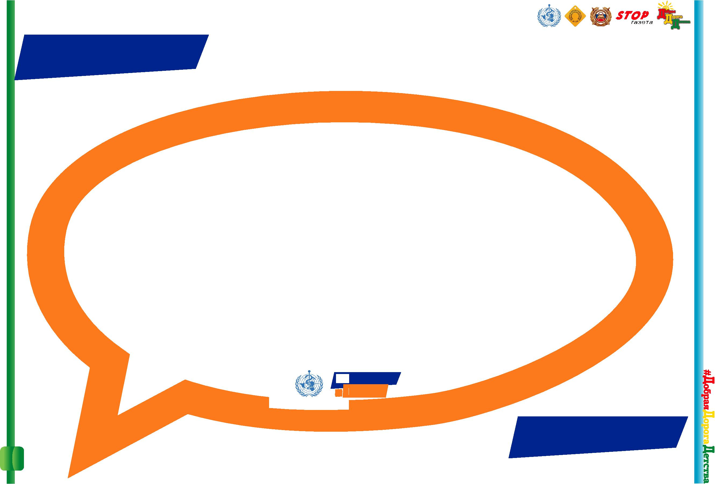
ПЯТАЯ ГЛОБАЛЬНАЯ НЕДЕЛЯ БЕЗОПАСНОСТИ ДОРОЖНОГО ДВИЖЕНИЯ ООН 2019

Сохрани Жизнь! | ТЫ #ЛИДЕР ?! #ВЫСКАЖИСЬ !!!
- Выскажись!

Lives

SpeakUp

5

Save Lives
- SpeakUp

